

Абразивные материалы
Шлифовальные листы
Scotch-Brite™

Конструкция:  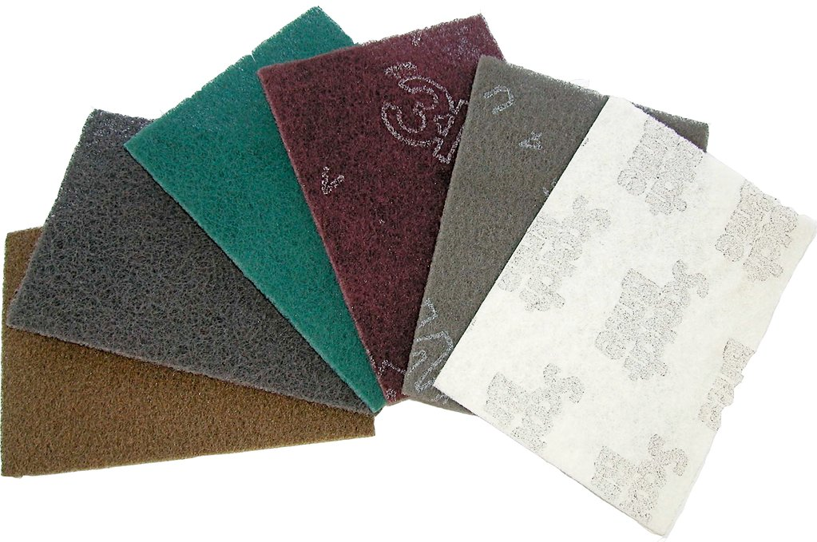 | Основа: объемное нетканое полотно из полимерного волокна  Минерал: S – карбид кремния (SiC)  A – оксид алюминия (Al₂O₃)  T – тальк (безабразивный)  Связка: синтетическая  Зернистость: SFN – супертонкая, UFN – ультратонкая, VFN – очень тонкая, MED – средняя  Размеры: ширина: 158 мм  длина: 224 мм  Ассортимент:
  Код продукта | Зернистость | Цвет
  07440 | A MED (CP) | коричневый
  07446 | S MED (CF) | серый
  07496 | A VFN (CF) | зелёный
  07447 | A VFN (CF) | бордовый
  07448 | S UFN (CF) | светло-серый
  07498 | Т SFN | белый
Исполнение: | Лист
Оборудование: | Нет
Принадлежности: | Дополнительные принадлежности не требуются  При обработке больших плоских поверхностей рекомендуется использовать шлифок 3M™ Twist-Lok™ 961 | 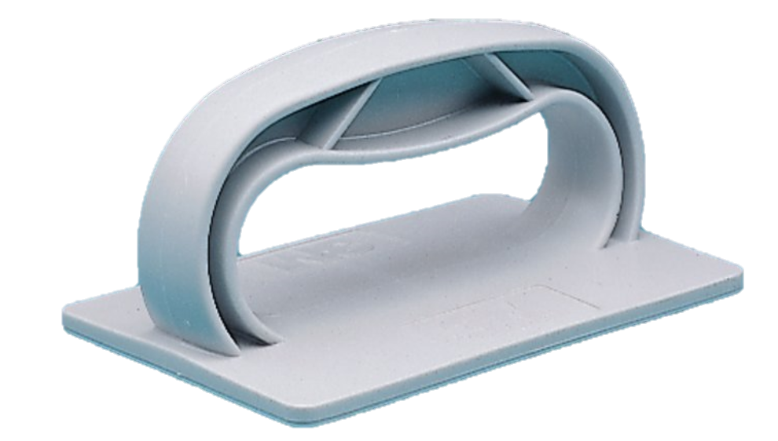
Условия хранения: | Хранить при температуре не менее 15˚С
Сертификация: | Обязательной сертификации не подлежит.

Шлифовальные листы Scotch-Brite™
Характеристики | Преимущества | Выгоды
Трехмерное полотно  Scotch-Brite™ | Равномерное распределение абразива; хорошо повторяет контуры обрабатываемой детали. | Равномерная, качественная обработка не изменяющая геометрии детали
T – материал | Не содержит абразива | Обрабатывает поверхность,  не оставляя царапин
CF - материал с зерном оксида алюминия (Тип A) | Очень твердое абразивное зерно | Тонкая матовая структура рисок
CF материал с зерном оксида кремния (Tип S) | Твердое, очень острое зерно | Еще более тонкая структура рисок
CF - материал с зерном оксида алюминия (Тип A) | Агрессивное зерно, плотная структура риски | Равномерный финиш

Обрабатываемые материалы | Металлы, пластмассы, дерево, лакокрасочные покрытия
Применение | Тип А: мелкий ремонт шлифованных поверхностей  из нержавеющей стали и алюминия; матирование металлов; удаление мелких царапин и пятен; очистка инструмента.  Тип S: очистка деликатных поверхностей (например,  в измерительном инструменте); достижение эффекта матовости металла, матирование окрашенных поверхностей (для нанесения последующих слоев), промежуточная шлифовка грунтов и лаков, зачистка  перед склеиванием
Указания по безопасности | 

